实验二 HTML+CSS技术编程
实验目的：
- 掌握HTML常用标记的用法。
- 掌握使用CSS+DIV进行页面布局的方法。
实验内容：
设计个人博客的主页，页面使用CSS+DIV进行布局，页面的显示风格通过单独定义的样式表进行控制。
实验步骤：
- 分析页面构架，划分页面区域，定义各区域的id。
根据需求，将页面需要呈现的内容划分为几块。其中的每一块都对应于一个div，并为各div定义id。
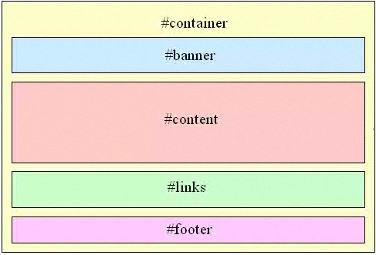
- 设计各区域的位置。
根据自己的喜好，设计页面中各部分内容的位置。例如，可以将各部分按照如下模式进行显示：
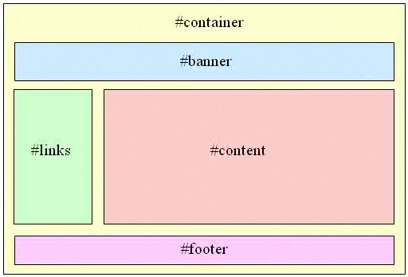
- 通过对#container区域进行定位，实现页面居中显示。参考代码：
body{
margin:0px;
padding:0px;
text-align:center; /* 居中且宽度固定的版式
}
#container{
position:relative;
}
- 在#banner区域，使用无序列表，结合CSS的float定位方式实现导航条。定义导航条链接的显示风格，当鼠标悬浮时变换背景图像或颜色。
ul li {
background-color:#acdefg;
float:left;
padding:0px 5px 0px 5px;
}
- 在#links区域，显示博客中的文章列表。
#links {
position:relative;
float:left;
}
- 在#content区域，显示具体的文章内容。
#content {
float:left;
position:relative;
}
- 在#footer区域，显示版权等相关信息。
#footer {
clear:both;
}
参考界面如下：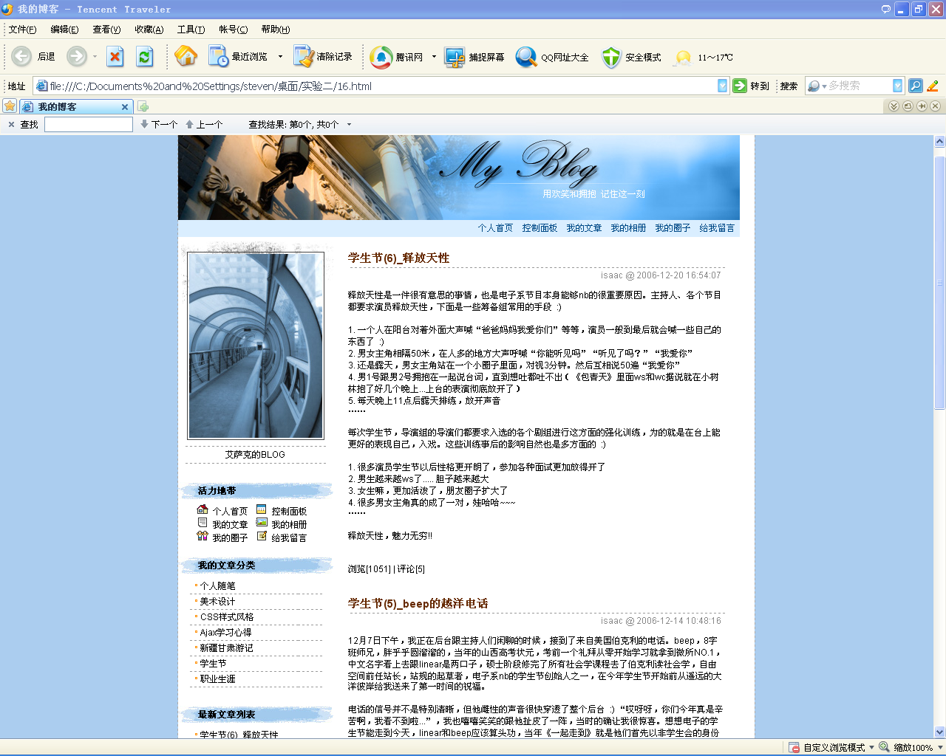

提交的实验报告应包括以下几部分：
- 实验目的
- 实验内容
- 实验步骤（需要给出自己的页面在设计时的实际步骤，可以尽可能的详细。指导书中的样式代码仅供参考，可以依据自己的喜好设计不同的显示效果，整体布局和结构请参照给定界面实现。）
- 实验界面
- 实验总结（实验报告中要对实验过程中遇到的问题，以及如何解决的进行说明。）

